Des ressources pour « faire parler »

1 « Coco le virus » , bande dessinée

Cycle 2 et 3
https://www.cocovirus.net/pdf

Une trentaine de courtes BD qui permettent d’expliquer simplement ce qui se passe dans le monde actuellement.
Proposition : faire parler/faire écrire à partir des dessins, créer sa propre planche pour raconter son confinement.

2 « Coronavirus, les enfants à la maison », album en ligne

Cycle 1 et 2

Cette histoire relate la vie quotidienne de Caroline pendant le confinement et permettra facilement aux jeunes enfants de faire le parallèle avec leur propre expérience.

Proposition : après la lecture de chaque page, demander à l’enfant comment il a vécu lui-même cet aspect du confinement. Un cahier multimédia a été créé à cet effet.

Lien avec le cahier multimédia pour l’activité :
https://library.opendigitaleducation.com/document/9cc91bb5-2b79-4588-9dac-1e2b2ec7eb35?platformURL=ecole.entsomme.fr

3 L’atelier philo

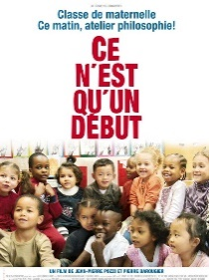
Cycle 1, 2 et 3
Méthodologie et exemples sur :
http://www.occe.coop/~ad80/spip.php?rubrique75

A l’école primaire, l’atelier philosophique est une invitation à dépasser la simple opinion, à interroger les évidences et construire ses idées dans l’échange avec les autres.

Proposition : dans le cadre de l’atelier philo, aborder des questions émanant des préoccupations croisées des participants sur la période vécue : la peur c’est quoi ? c’est quoi être courageux ? L’école ça sert à quoi ? Est-ce difficile d’être seul ? Avons-nous besoin des autres ?...

Pour aller plus loin, on pourra utilement se référer au gouters philos et à leurs publications, textes ou vidéos, accessibles sur le site : https://www.editionsmilan.com/gouters-philo

